Pressemeldung

9 MILE Vodka erneut mit GOLD prämiert
Berlin/Paderborn, 24. Juli 2020. Genau ein Jahr nach der Markteinführung hat der Newcomer 9 MILE Vodka der Granite Rock Distillery GmbH aus Berlin seinen fünften Award erhalten. Bei dem renommierten Wettbewerb „Meininger’s International Spirit Award ISW 2020“ gewann der Premium Vodka aufs Neue Gold.
Der 9 MILE Vodka konnte im vergangenen Jahr bereits vier weitere Awards entgegennehmen: Bei der renommierten Cathay Pacific Hong Kong International Wine & Spirits Competition (HKIWSC) sowie der 7th Annual Berlin International Spirits Competition wurde der Premium-Vodka ausgezeichnet und erhielt die Goldmedaillen bei den Las Vegas Global Spirit Awards und der Asia International Spirits Competition.
Damit zeigt sich, dass 9 MILE zu den besten Vodkas auf internationaler Ebene zählt. Der Wettbewerb der Verlagshauses Meininger hat es sich seit 17 Jahren zur Aufgabe gemacht sowohl den Destillateuren und Produzenten ein objektives, neutrales, fachkundiges und detailliertes Feedback zu den Produkten zu geben. Zusätzlich dienen die Ergebnisse des Wettbewerbs dem Konsumenten als verlässliche Qualitätsorientierung bei seiner Kaufentscheidung. Das dafür entwickelte, einzigartige Verkostungssystem bewertet und beschreibt hierbei jede Spirituose individuell und ermöglicht somit den direkten Vergleich mit anderen Produkten und gibt den Herstellern detailliertes Feedback.
9 MILE Vodka konnte die Jury in allen Kategorien mit mindestens vier von fünf Sternen überzeugen – besonders die optische Klarheit sowie die geschmackliche Reintönigkeit der Spirituose und der Abgang wurden bei der Bewertung positiv hervorgehoben.
„An insgesamt 4 Tagen in diesem Jahr haben unsere knapp 50 Spirituosenexperten sich durch die großartige und vielfältige Welt der Spirituosen verkostet, um am Ende nur die besten mit einer Medaille auszuzeichnen. Jede Kategorie, seien es feine Obstbrände, torfige Whisk(e)ys, gelagerte Wein- und Tresterbrände, Kräuter- und Fruchtliköre oder die seit Jahren starke und vielfältige Welt des Gins, war unglaublich stark besetzt“, zieht Verkostungsleiter Christian Wolf ein erstes Fazit. Die fachkundige, internationale Expertenjury – bestehend aus Brennmeistern, Händlern, Fachjournalisten, Wissenschaftlern sowie Spirituosenexperten aus der Gastronomie und der Industrie – bewertete jede Spirituose auf Basis von 20 Einzelattributen.
Gefertigt wird der Premium-Vodka aus hochwertigen Zutaten, kristallklarem Wasser und sorgfältig ausgewählten Getreidesorten. Während der Herstellung durchströmt der 9 MILE Vodka Granitsteine. Auf diese Weise erhält er eine einzigartige Filtration, die sich in dem milden und unverfälschten Geschmack mit 37,5 Volumenprozent offenbart. Ein reines Produktionsverfahren, das MBG speziell für seinen neuen Vodka entwickelt hat: GRANITE ROCK FILTRATED.
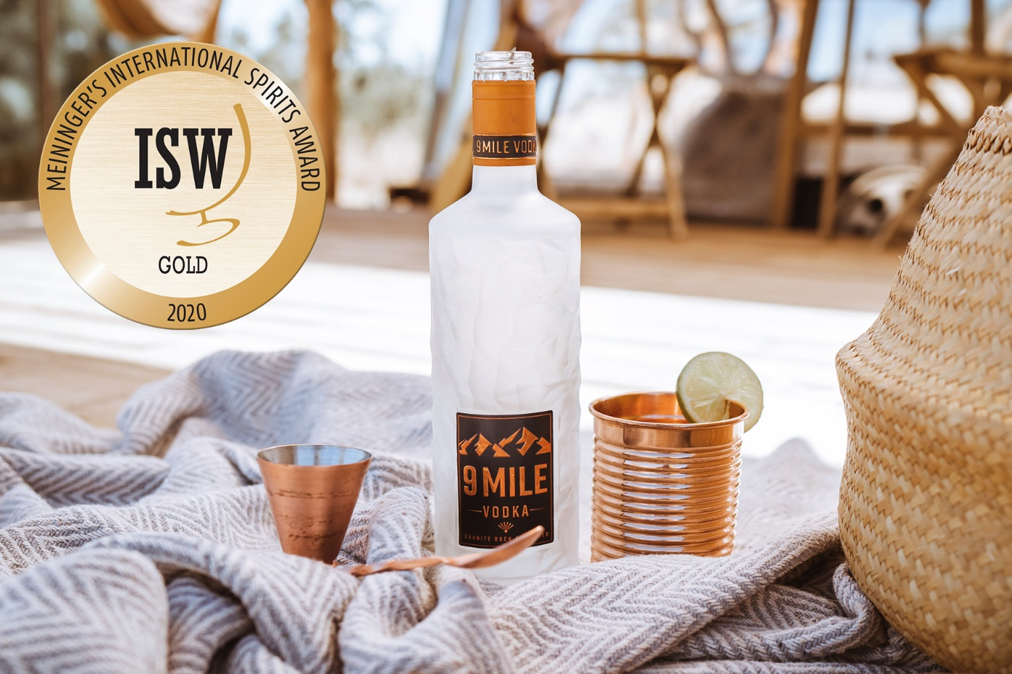
Über GRANITE ROCK DISTILLERY GmbH
Das Berliner Unternehmen ist Erfinder der Marke 9 MILE Vodka. Die Idee für den Vodka entstand bei einem Road Trip durch den amerikanischen Bundesstaat Utah und den dazugehörigen Nine Mile Canyon. Die gesamte Produktausstattung der Flasche ist eine Hommage an diese Region mit ihren besonderen Sonnenuntergängen und den tiefen Felsspalten im Canyon. Das Unternehmen gehört zur global agierenden MBG Group.
Über MBG GROUP
Die MBG Group ist eine der führenden Unternehmensgruppen im Bereich Getränkevermarktung und -entwicklung in Deutschland. MBG ist Markeninhaber von SCAVI & RAY WINERY, SALITOS, effect®, 9 MILE Vodka, ACQUA MORELLI, HENDERSON AND SONS, Goldberg & Sons, SEARS GIN, JOHN‘S NATURAL CORDIALS, DOS MAS etc.
MBG generiert mit seinen 250 Mitarbeitern und dem gesamten Portfolio an Eigen- und Vertriebsmarken einen jährlichen Umsatz von über 200 Mio. Euro.

Kontakt Unternehmenskommunikation
Lena Schmidt
MBG International Premium Brands GmbH Tel. : +49 5251 546 - 1767
Oberes Feld 13 Fax : +49 5251 546 - 1768
33106 Paderborn E-Mail : lena.schmidt@mbg-online.net

